GUIA FORMATIVA NATURALEZA

Asignatura: Orientación Curso: quinto

Fecha: desde el 26 de octubre al 6 de noviembre 2020 Docente: Adriana Azúa Henríquez

Nombre del Alumno: _____________________________________________________________________________

I.- Objetivo de Aprendizaje: (O.A.3) Reconocer y valorar el proceso de desarrollo afectivo y sexual, que aprecia en sí mismo y en los demás, describiendo los cambios físicos, afectivos y sociales que ocurren en la pubertad, considerando la manifestación de estos en las motivaciones, formas de relacionarse y expresar afecto a los demás.

II.- Contenido: Etapas del desarrollo

Indicador de evaluación: Se manifiestan críticamente ante situaciones de burlas ante otras personas debido a las diferencias en ritmos de desarrollo

III.- Objetivo de la clase: Reflexionar sobre actitudes de burla frente a cambios producidos en la etapa de desarrollo

IV.- Indicaciones generales: El desarrollo y los cambios físicos que ocurren son únicos para cada persona tiene sus propios tiempos, además hay que considerar que no todos vamos a ser iguales unos serán más altos, otros más bajos, unos más delgados, otros mas robustos, algunos tendrán los pies mas grandes etc. pero no por ser distinto no tengo derecho a ser respetado a llamarme por mi nombre, sin apodos que se usan para burlarse de las personas

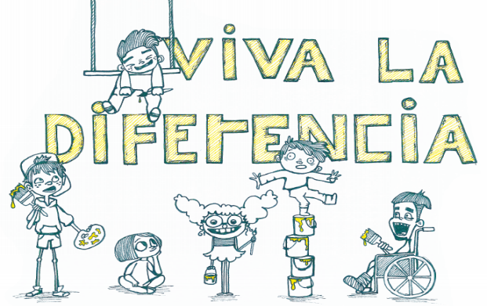

V.- Actividad a desarrollar: Todo acto de burlas lo debemos criticar, pero también debemos buscar como ayudar a aquellos niños que siempre están haciendo burla de otros y tu ¿formarías parte de aquellos niños que se burlan de otros?

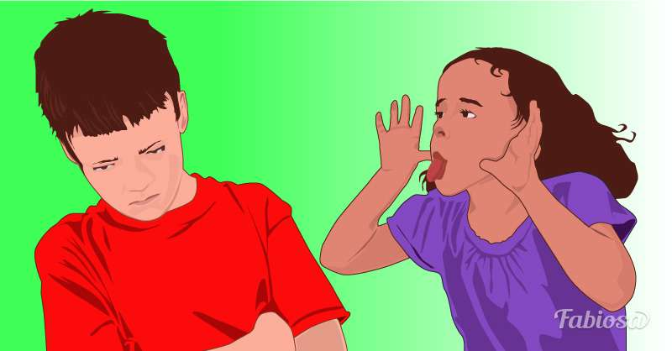

Que le dirías a un compañero que se burla de otro: _________________  
  
__________________________________________________________

Crees que niños son capaces de solucionar este conflicto:

______________________________________________________

___________________________________________________

Cuáles serán las soluciones mas adecuadas para evitar que los niños se burlen de otros, responde si o no

1.- Hacer yo lo mismo que hacen otros ___________________

2.- Ser agresivo para que no haga mas ___________________

3.- Gritarle delante de todos para avergonzarlo ___________________

4.- Conversar en privado para solucionar el problema _____________________

5.- Enojarte y no hablarle mas _____________________

6.- Esta de acuerdo con esta frase no debo hacer a otros lo que no me gusta que me hagan a mi ________

TICKET DE SALIDA:

¿Explica hay algo de tu cuerpo que te gustaría cambiar y por qué?

__________________________________________________________________________________________________________________________________________________________________________________________________________________________________________________________________

VI.- Retroalimentación. Las burlas son muy dolorosas para el que las recibe debemos tratar de corregir estos errores en las personas que creen que es divertido reírse de otros pero que a ellos no les gusta que les hagan lo mismo.

VII.- Fecha de envío. martes 10 de noviembre de 10 a 13 horas

VIII.- Cómo y/o donde enviar: [henriquez.azua@gmail.com](mailto:henriquez.azua@gmail.com)